
ACCIONES | RESPONSABLES
- Desarrollo de sesiones de TUTORÍA, con temas alusivos a la resolución pacífica de conflictos. | - Tutores
- Conformación de organizaciones estudiantiles que consideren en sus lineamientos la  convivencia democrática y tolerancia cero al acoso escolar. | - Directivos  - Tutores  - Comité de Tutoría  - Profesores
- Escuela de Familias para fortalecer la comunicación e integración familiar. | - Comité de Tutoría  - Psicólogas  - Equipo de Escuela de Familias
- Incentivar la participación de todos los actores de la comunidad educativa en la detección de los casos de estudiantes que reciban o ejerzan algún tipo de maltrato y la puesta en conocimiento a las instancias pertinentes para su inmediato tratamiento, seguimiento y/o derivación según corresponda. | - Directivos  - Comité de Tutoría  - Psicólogas  - Equipo Responsable de la Convivencia Democrática.  - Tutores y Profesores  - Padres de familia
- Los responsables de la Convivencia Democrática en la IE harán el seguimiento y evaluación a todas las acciones o actividades donde se sospecha que existe acoso, maltrato, discriminación, abuso o cualquier otra acción que perturbe la convivencia pacífica y democrática de los estudiantes: deben  informar a la Dirección en todos los casos. | - Directivos  - Supervisor de la Protección del Menor  - Comité de Tutoría  - Equipo Responsable de la Convivencia Democrática

FINALIDAD:

BOLETÍN INFORMATIVO SOBRE LA SANA CONVIVENCIA ENTRE ESTUDIANTES

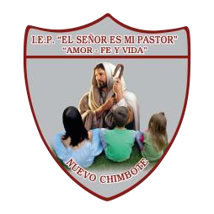
El Plan de Convivencia Democrática, tiene como finalidad dar respuesta adecuada y efectiva con acciones de planeamiento, organización, ejecución y evaluación de actividades a desarrollarse en los diferentes espacios educativos, para fortalecer la convivencia sin violencia y con disciplina escolar de manera democrática y vivenciando los valores.

OBJETIVOS:
- Fortalecer la convivencia democrática y la cultura de paz en la IEPP, garantizando las condiciones necesarias para la convivencia sin violencia, con acciones de identificación, prevención, intervención y de atención integral ante casos de violencia o acoso entre estudiantes.
- Potenciar acciones que promuevan y consoliden un clima de paz y tranquilidad en un ambiente donde se vivencian los valores católicos e institucionales.
- Promover acciones que fortalezcan el clima institucional y las relaciones interpersonales respetuosas en la comunidad educativa.
- Promover y fortalecer las instancias de participación estudiantil (Comité TOE y Convivencia, Concejo Estudiantil, Jueces Escolares, Defensoría Edmundo Rice (DER), etc.
- Desarrollar mecanismos alternativos de resolución de conflictos en las sesiones de Tutoría.
- Registrar los casos de violencia y acoso entre estudiantes en el libro de registro de incidencias de la IEPP y en la plataforma del SíseVe.



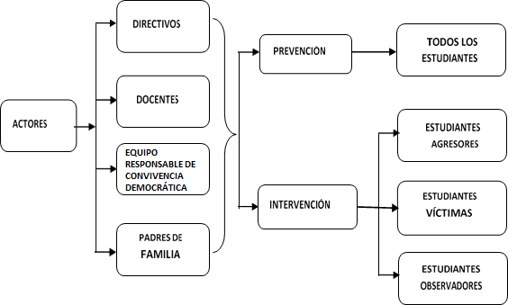
ACTORES INVOLUCRADOS EN LA PREVENCIÓN Y PROTECCIÓN EN CASOS DE VIOLENCIA ENTRE ESTUDIANTES
VIOLENCIA ENTRE

ACCIONES PARA LA PREVENCIÓN E INTERVENCIÓN EN CASOS DE VIOLENCIA ENTRE ESTUDIANTES


EQUIPO RESPONSABLE
DE CONVIVENCIA DEMOCRÁTICA
ACCIONES | RESPONSABLES
- Diagnóstico situacional con entrevista a los estudiantes y a los padres de familia. Informe de hallazgos y recomendaciones.  - Difusión de la Ley 29719 - Ley que promueve la convivencia sin violencia.  - Integrar a los documentos de gestión pertinentes los lineamientos de la convivencia democrática en la IEPP. | - Dirección  - Comité de Tutoría  - Psicólogas  - Equipo Responsable de la Convivencia Democrática (ERCD)
- Difusión entre los estudiantes y los padres de familia del Reglamento Interno y las Normas de Comportamiento y Convivencia Estudiantil.  - Diseño, elaboración y comunicación del protocolo a seguir para tratar los casos de acoso escolar. | - Dirección  - Comité de Tutoría  - Psicólogas  - ERCD
- Registrar el incidente en el libro de incidencias y a la Plataforma del SISEVE, teniendo como referencia el informe o registro de incidencias del profesor, tutor y/o sicólogas de la IE. | - ERCD  - Comité de Tutoría  - Psicólogas
- Campaña de sensibilización y difusión en la comunidad educativa a través de trípticos y en la agenda escolar, sobre cómo estar atento, prevenir, y denunciar la violencia entre estudiantes. | - Comité de Tutoría  - Psicólogas  - ERCD  - Tutores y profesores
- Asesoría psicopedagógica para resolver las inquietudes de profesores, estudiantes y padres de familia, sobre la convivencia escolar y la prevención del acoso escolar. | - Psicólogas  - ERCD
- Elaboración de acuerdos de convivencia en el aula de manera democrática y contextualizada. | - Tutores  - Profesores  - Estudiantes
- Planificación y desarrollo de las campañas para el buen inicio del año escolar, estancia feliz y buen trato en la escuela. | - Comité de Tutoría  - Psicólogas  - ERCD  - Profesores y Tutores

